curriculum vitae

WANDI KOMARA

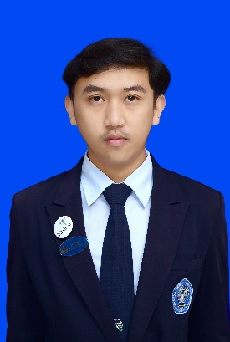

### PENDIDIKan

*Mei 2009-Mei 2012*

* SMK Bina Wisata Lembang

(20011-2014)

* STIEPAR YAPARI-AKTRIPA BANDUNG (2014-2018)
* IPK : 3,27

### DATA DIRI

### Tanggal Lahir : 03 Febuari 1996

### Tempat Lahir : Bandung

### Jenis Kelamin : Laki-laki

### Agama : Islam

### Warga Negara : Indonesia

### Status : Lajang

Tinggi : 167 cm

Berat : 54 kg

Hobi : Kuliner, olahraga,dan memulai sesuatu yang baru.

### kontak

|  |  |
| --- | --- |
|  | Kp. Sukamukti RT 02 RW 09  No. 52  Ds.Pagerwangi.Kec.Lembang.Kabupaten  Bandung Barat  [wandikomara03@gmail.com](mailto:wandikomara03@gmail.com)  089525561268 (WA) |

“Berkepribadian supel dan mudah bersosialisasi. Berkomitmen tinggi terhadap pekerjaan. Mampu mengkolaborasi fakta dengan baik. Bertanggungjawab, Ramah dan *inventif*

# BIODATA

|  |  |
| --- | --- |
| PENGALAMAN KERJA | |
|  | |
| **1.Trainer Bar waiter Hotel dan Banquet Panorama Lembang 2012**  **2. Waiter Tomodachi Ketering**  **3. Waiter Saung Pengkolan Lembang**  Bekerja sebagai bar waiters freelance di restoran tersebut sambil sekolah membuat saya sadar bahwa mencari uang tidaklah mudah. | |
| KEMAMPUAN | | |
|  |  | |
| Microsoft Word◼◼◼◼◼Microsoft Exel◼◼◼◼◼Internet Software◼◼◼◼◼Teknologi Informasi◼◼◼◼◼ | Bahasa Inggris ◼◼◼◼◼Bahasa Indonesia ◼◼◼◼◼ | |
| PENGHARGAAN | | |
|  |  | |
| * Putra Praja Pariwisata Indoneisa ( 2017 ) | | |
| SERTIFIKAT | | |

* Finalis Putra Praja Pariwisata 2017
* Wakil Ketua Osis SMK BINAWISATA Lembang 2012-2013
* Peserta Seminar Marketing For Tourism 2017
* Peserta UPI I’M Coming 2015

Pengalaman Organisasi

* Wakil Ketua Osis Smk Bina Wisata Lembang ( 2012-2013 )
* Paskibra Smk Bina Wisata Lembang.
* Pramuka Smk Bina Wisata Lembang

**General Skills**

* Computer (ms. Office, internet)
* Peserta Seminar Kewirausahaan
* Peserta Kuliah Lapangan Bali 2015
* On The Job Training Bar waiters Hotel Panorama Lembang 2012
* Peserta Ujian Kompetensi Perhotelan 2014
* Peserta Sanlat SMK BINAWISATA LEMBANG 2013
* Liaison Officer HMPI 2017
* Peserta Lomba Model Bandung 2017